Presseinformation

Bi-Ber: 20 Jahre Bilderkennungssysteme „Made in Berlin“

Berlin – In diesem Jahr blickt das Berliner Unternehmen Bi-Ber Bilderkennungssysteme auf 20 Jahre Unternehmensgeschichte zurück. Nach der Gründung im Jahr 1997 konzentrierte sich das Unternehmen zunächst auf Vision-Systeme, die auf frei programmierbaren Smart Kameras basierten. Heute hat sich Bi-Ber als Anbieter kundenspezifischer Bildverarbeitungslösungen für industrielle Anwendungen jeglicher Art etabliert. Die Kunden stammen sowohl aus der Süßwarenindustrie und Lebensmittelproduktion als auch der Medizintechnikbranche und der Automobilzuliefer- und Elektronikindustrie. Zum Portfolio gehören nicht nur Neuentwicklungen, sondern auch ständig weiterentwickelte Dauerbrenner wie das 2003 erstmals gelieferte PRISMAGIC-System zur schnellen optischen Inspektion von Mantelflächen prismatischer Körper in nur einem Bild.

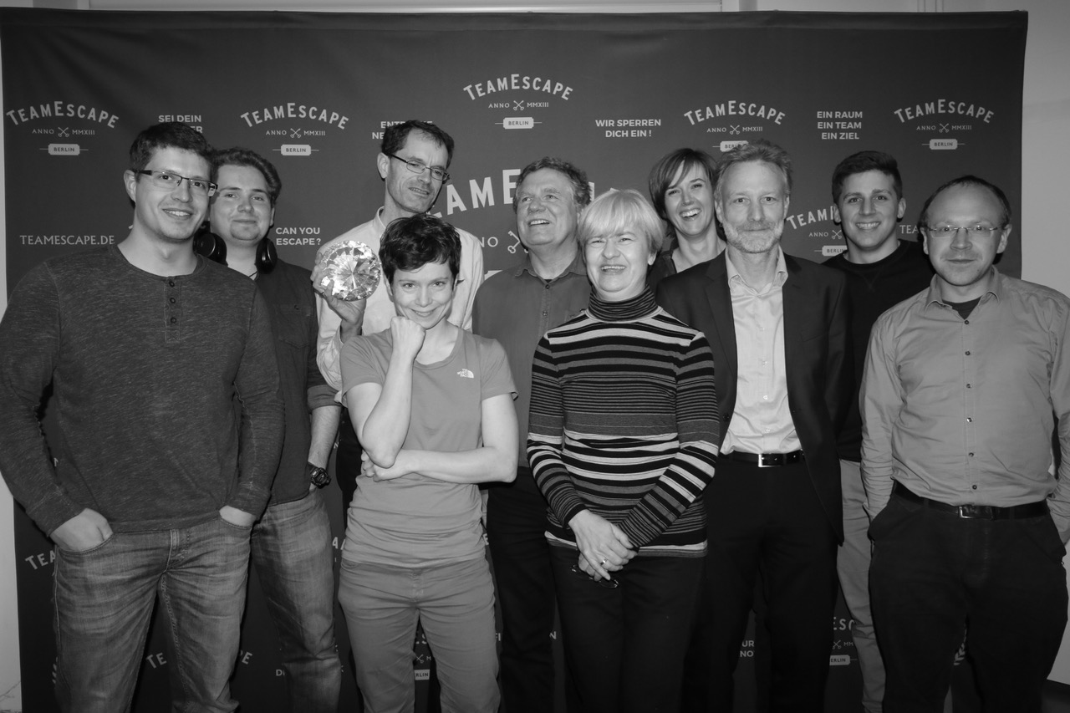
Bild: Das Bi-Ber-Team blickt im Jahr 2017 auf 20 Jahre erfolgreiche Firmengeschichte zurück.

Ebenso erfolgreich ist das Bi-Ber-System zur Formenleerkontrolle, das bereits in dritter Generation gefertigt wird und seit neuestem über ein PC-System mit zwei Farbkameras und eine kompaktere Bauform verfügt. Ein Meilenstein des Bilderkennungsspezialisten ist ein 2015 ausgereiftes 3D-System zur Formenbruchkontrolle von Schokoladenformen, bei dem Cognex-Kameras zum Einsatz kommen. Bi-Ber ist seit fünf Jahren Cognex Partner System Integrator. Durch sein starkes Wachstum benötigte das Unternehmen bereits 2013 größere Büroflächen und zog in diesem Rahmen an die Wuhlheide um. 2016 erwirtschaftete Bi-Ber erstmals eine Million Euro Umsatz. Neben der Entwicklung und Konstruktion von Hardwarekomponenten umfasst das Leistungsspektrum von Bi-Ber auch die Vor-Ort-Montage, Inbetriebnahme und Justage von Systemen sowie das Erstellen applikationsspezifischer Softwarelösungen.

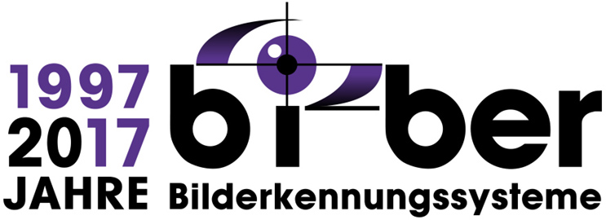

Bilder: | Biber_Jubilaeum | Zeichen: | 1.611
Dateiname: | 201702009_pm_jubilaeum | Datum: | 20.02.2017
Unternehmenshintergrund
Das 1997 gegründete Berliner Unternehmen Bi-Ber entwickelt und produziert Bildverarbeitungssysteme für die produktionsbegleitende Qualitätskontrolle. Das Leistungsspektrum umfasst die Konstruktion von Hardwarekomponenten, Vor-Ort-Montage, Inbetriebnahme und Justage von Systemen sowie das Erstellen applikationsspezifischer Softwarelösungen. Bi-Ber beschäftigt derzeit acht Angestellte und mehrere freie Mitarbeiter. Zum Kundenkreis gehören neben Unternehmen aus der Süßwarenindustrie auch Anwender aus der Medizintechnikbranche sowie der Automobilzuliefer- und Elektronikindustrie.

Kontakt:  Bi-Ber GmbH & Co. Engineering KG  Ronald Krzywinski  An der Wuhlheide 232B  12459 Berlin  Tel.: 0 30 / 8 10 32 22 60  Fax: 0 30 / 8 10 32 22 61  E-Mail: info@bilderkennung.de  Internet: www.bilderkennung.de |  | gii die Presse-Agentur GmbH  Immanuelkirchstraße 12  10405 Berlin  Tel.: 0 30 / 53 89 65 -0  Fax: 0 30 / 53 89 65 -29  E-Mail: info@gii.de  Internet: www.gii.de

